جامعة المنارة

كلية: الصيدلة

اسم المقرر: الصيدلانيات - 1

رقم الجلسة ( 1)

عنوان الجلسة

الشرابات و الأكاسير

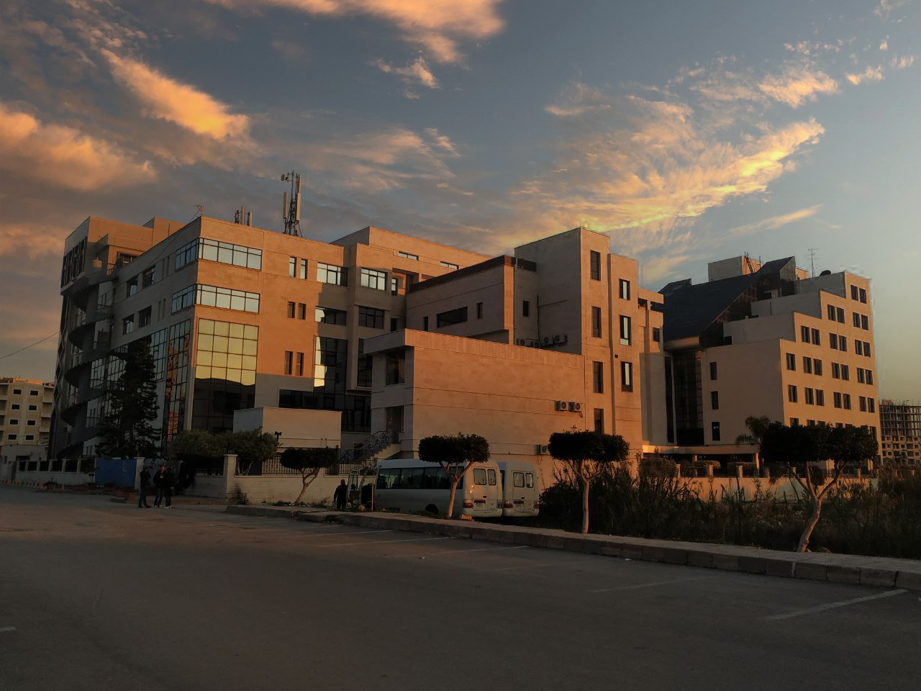
الفصل الدراسي الثاني العام الدراسي 2023 - 2022

جدول المحتويات
Contents
العنوان | رقم الصفحة
مقدمة | 3
تعريف الشرابات | 3
أهمية الشرابات ومساوئها | 3
تعريف الشراب البسيط ودوره في الشرابات | 4
الصيغة العامة لسواغات الشرابات | 4
طرق تحضير الشرابات وحفظها | 5
القسم العملي | 6 -7
تعريف الأكاسير | 7
دور الكحول الايتيلي في الأكاسير | 7
القسم العملي للأكاسير | 7 -8

الغاية من الجلسة:
التعرف على الأشكال الصيدلانية السائلة مثل الشرابات والأكاسير, وتحضيرها .

مقدمة:
تعد الشرابات والأكاسير من أهم الأشكال الصيدلانية السائلة, لما لها من قبول من قبل المريض . وسوف نقوم بشرح كيفية ومواصفات طرق تحضيرهما.
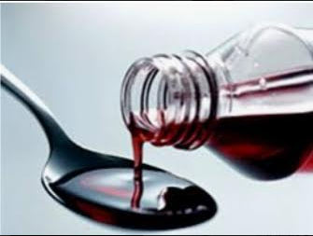
تعريف الشرابات :Syrups
: هي من الأشكال الصيدلانية السائلة, محاليل مائية لزجة معدة للاستعمال الداخلي, تحوي نسبة عالية من السكروز أو بديل عنه.
أهمية الشرابات:
1-أكثر قبولاً لدى الأطفال وكبار السن.
2-الطعم الحلو يعمل على تقنيع طعم المواد الدوائية المر.
3-السرعة في الإمتصاص مقارنة مع الأشكال الصلبة.
مساوئ الشرابات:
1-الثباتية أقل من الأشكال الصيدلانية الصلبة.
2-من حيث دقة الجرعة.
تعريف الشراب البسيط:
محلول مائي يحوي سكر بنسبة دستورية :
-حسب الدستور البريطاني : 667 غ سكر تحل بكمية من الماء المغلي للحصول على 1000 غ .
-حسب الدستور الأميريكي: 850 غ سكر مع الماء حتى 1000 مل .
دور الشراب البسيط في الشرابات الدوائية:
1-رافع لزوجة.
2-اعطاء الطعم الحلو.
3-له صفة حافظة (بنسبة ثلثي الشراب) : ويفقد هذه الصفة إذا كان تركيز السكر في الشراب البسيط أقل من 65% .وأن لا يزيد عن 85% خوفاً من ترسب السكر أولاً والتأثير على انحلالية بعض المواد الدوائية ثانياً.

الصيغة العامة للشرابات:
أو يمكن إضافة مواد تساعدها على الانحلال في الماء: مثل :الغليسيرين – الكحول الايتيلي – بروبيلين غليكول – ايتلين غليكول (عديدات الأغوال). | يجب أن تكون منحلة في الماء | 1 –المادة الفعالة
الماء المنقى | الماء حصراً | 2-المحل
تساعد على الإنحلال وتعيق تبلور السكر | الغليسيرين - السوربيتول | 3-عديدات الأغوال
بكميات مناسبة | الغليسيرين – الشراب البسيط | 4-رافع لزوجة
-السكرين: أقوى من السكروز بحوالي 350 مرة وله تأثير محلي بتراكيز منخفضة (0.02 – 0.5 )% .وبطعم مر بتراكيز عالية .  -السيكلامات:أقوى ب 30% من السكروز ويعطي طعم مر بعد تركيز 0.5 %  -الإسبارتام: أقوى ب 180 – 200 مرة من السكروز وليس له طعم مر, ولكن يستقلب ليعطي حريرات, كل 1 غ منه يعطي 4 كيلو كالوري. | سكروز – لاكتوز – المحليلات الصنعية(السكرين)بنسبة 0.01- 0.1 % | 5-المحليات
لمنع التلوث الجرثومي والفطري للشرابات. | حمض البنزوئيك وأملاحه – النيباجين (ميتيل البارابين 0.18 %) – النيبازول (بروبيل البارابين 0.02 % ) | 6-مواد حافظة
لا تتجاوز كميتها عشر المقدار السمي . يفضل إضافة الملون بشكل محلول ممدد للحصول على تجانس لون الشراب .ويجب التوافق بين اللون والطعم . | الكاروتين – الكلوروفيل – أكسيد الحديد | 7-مطعمات وملونات ومنكهات
مواد ضابطة لدرجة ال  PH | حمض ضعيف وأحد أملاحه- حمض السيتريك وسيترات الصوديوم. أو أساس ضعيف وأحد أملاحه. | 8- وقاءات
الهيدروكينون لمنع تعرض المواد الدوائية للأكسدة نتيجة الرطوبة والحرارة. |  | 9-مضادات أكسدة

طرق تحضير الشرابات:
طريقة الحل بالبرودة | طريقة الحل بالحرارة
1-تضاف المواد الدوائية الى الشراب البسيط وتمزج جيداً بالخض. | 1-يسخن المزيج(سكر + ماء) حتى الذوبان
2-تحتاج الى الوقت أكثر ولكن الشراب الناتج أكثر ثباتاً . | 2-تضاف المواد الأخرى ثم يبرد المزيج.
3-تستخدم في: -حالة المواد الحساسة للحرارة أو الطيارة.  -وعند استعمال كمية قليلة جداً من المادة الدوائية. | 3-لا تصلح هذه الطريقة للمواد الحساسة للحرارة أو الحاوية على مواد طيارة.

ملاحظة:
عندما تكون انحلالية المادة ليست جيدة يفضل إضافة المواد الدوائية الى كمية من الماء ومن ثم اضافة السكر لأن قوام الشراب البسيط اللزج يؤخر توزع وانحلال المواد.
حفظ الشرابات:
تقترح دساتير الأدوية حفظ الشرابات ب:
1-درجة حرارة لا تزيد عن 30 ْ م .
2-في أوعية زجاجية عاتمة محكمة الإغلاق.
3-يفضل طلي السدادات بعد اغلاقها بالشمع أو البارافين لمنع تماس الشراب مع الوسط الخارجي.

القسم العملي:
الوصفة (1):
تحضير الشراب البسيط حسب الدستور البريطاني.المطلوب تحضير 20 غ منه
667 غ | سكروز
حتى 1000 غ | الماء المنقى

الوصفة (2):
تحضير شراب اليود العفصي:
Iodine | 0.2 g
Tannin | 0.4 g
Sugar | 60 g
Purified water | To 90 ml

الوصفة (3):
تحضير شراب مضاد اقياء وغثيان :
Dimenhydrinate | 500 mg
Glycerin | 20 g
Ethanol | 6 g
Nipagen | 0.18 %
Nipazol | 0.02 %
Flavor | Q.S
Purified water | 25 g
Sinple syrub | To 100 ml

الوصفة (4) :
تحضير شراب الباراسيتامول:
Paracetamol | 100/5 ml
Glycerin | 20 g
Propyleneglycol | 10 g
Saccharine Na | 0.06 g
Nipagen  Nipazol | 0.18 %  0.02 %
Hydro quinone | 0.1 g
Alcohol | 5 ml
Citric acid  Citrate Na | PH = 4.5 – 5.5
Purified water | To 100 ml

تعريف الأكاسير: هي أشكال صيدلانية سائلة حلوة المذاق – رائقة – منكهة تحوي مادة دوائية أو أكثر فهي محاليل مائية كحولية للإستخدام الداخلي عن طريق الفم أي ما يميزها هو وجود نسبة عالية من الكحول الإيتيلي فيها.
دور الكحول الإيتيلي في هذا الشكل الصيدلاني:
1 – حل المواد الدوائية وبعض السواغات.
2 – إخفاء الطعم الغير مرغوب لبعض المواد الدوائية.
3 – إضفاء طعم لاذع وتعزيز النكهة.
4 – حفظ المنتج النهائي.
ملاحظة:
كمية الكحول المستخدمة هي أقل كمية ممكنة قادرة على حل المكون الفعال بشكل كامل واعطاء محلول رائق وغالباً تكون بين 20 – 10 % وقد تصل الى الى 40 % .
الصيغة العامة للأكاسير نفسها في الشرابات ولكن بخلاف بسيط أنها لا تحتاج الى مواد حافظة لوجود الكحول فيها بنسبة كبيرة .
القسم العملي:
أهم الأكاسير الموجودة:
- أكاسير مضادات الهيستامين
- أكسير الفينوباربيتال.

الوصفة (1):
: Phenobarbital elixir
Phenobarbital | 0.4g
Propylene glycol | 10ml
Sorbitol solution | 60ml
Alcohol | 20ml
Orange oil | 0.025ml
Colour | Q.S
Purified water | 100m

الوصفة (2):
: Theophylline elixir
Theophylline | 0.53g
Citric acid | 1g
Alcohol | 20ml
Liquid glucose | 4.4g
Syrup | 13.2 g
Saccharine sodium | 0.5 g
Lemon oil | 0.01g
Colour 0.01 g | 0.01 g
Purified water to make | 100ml

